Resolución del Pleno del Instituto de Transparencia, Acceso a la Información Pública y Protección de Datos Personales del Estado de México y Municipios, con domicilio en Metepec, Estado de México, de fecha cinco de marzo de dos mil veintiséis.

Visto el expediente relativo al recurso de revisión 14184/INFOEM/IP/RR/2025, interpuesto por un usuario de la plataforma de SAIMEX, al cual en lo sucesivo se le denominará la parte Recurrente, en contra de la respuesta a su solicitud de información identificada con número de folio 05511/TOLUCA/IP/2025 proporcionada por parte del Ayuntamiento de Toluca, en lo sucesivo el Sujeto Obligado; se procede a dictar la presente resolución, con base en los siguientes:

I. A N T E C E D E N T E S

- Solicitud de acceso a la información. Con fecha veintinueve de octubre de dos mil veinticinco, la parte Recurrente formuló solicitud de acceso a información pública al Sujeto Obligado a través del Sistema de Acceso a la Información Mexiquense, en adelante SAIMEX, en la que requirió lo siguiente:

“Solicito todas las Actas de Sesión de las Comisión Edilicias Ordinarias y extraordinarias en las que participo la 4 regidor de esta administración y sus convocatoria” (sic)

Modalidad elegida para la entrega de la información: a través del Sistema de Acceso a la Información Mexiquense (SAIMEX).
- Respuesta. Con fecha veinte de noviembre de dos mil veinticinco, el SUJETO OBLIGADO envió su respuesta a la solicitud de acceso a la información a través del SAIMEX, la cual versa como sigue:

En respuesta a la solicitud recibida, nos permitimos hacer de su conocimiento que con fundamento en el artículo 53, Fracciones: II, V y VI de la Ley de Transparencia y Acceso a la Información Pública del Estado de México y Municipios, le contestamos que:

En atención a la solicitud con folio 05511/TOLUCA/IP/2025, me permito adjuntar al presente la respuesta correspondiente, Sin más por el momento, reciba un saludo.

El Sujeto Obligado a su respuesta adjuntó los documentos que se describen a continuación:

- Oficio de fecha treinta de octubre de dos mil veinticinco, signado por la Primer Síndica Municipal del H. Ayuntamiento de Toluca, mediante el cual refiere que, no se cuenta con la expresión documental, toda vez que no se ha generado o recopilado lo solicitado.

- Oficio de fecha cuatro de noviembre de dos mil veinticinco, emitido por la Novena Regidora del H. Ayuntamiento de Toluca, mediante el cual informa que no se cuenta con expresión documental de lo requerido, en razón de que la Regiduría no es la unidad generadora de la información.

- Oficio de fecha cinco de noviembre de dos mil veinticinco, emitido por la Décima Segunda Regidora del H. Ayuntamiento de Toluca, mediante el cual hace de conocimiento que no es de su competencia la información solicitada.
- Escrito sin fecha, emitido por el Quinto Regidor del H. Ayuntamiento de Toluca, mediante el cual hace de conocimiento que la regiduría no cuenta con información respecto de las convocatorias hechas a la Cuarta Regidora.

- Acta de instalación de la Comisión Edilicia de Desarrollo Social del Ayuntamiento de Toluca, de fecha veintiocho de enero de dos mil veinticinco en la que consta que la Cuarta Regidora es vocal.

- Oficio de fecha once de noviembre de dos mil veinticinco, emitido por la Sexta Regidora del H. Ayuntamiento de Toluca, mediante el cual hace de conocimiento que en la Regiduría no se realiza o genera la información solicitada.

- Oficio de fecha diez de noviembre de dos mil veinticinco, emitido por el Segundo Síndico del H. Ayuntamiento de Toluca, mediante el cual hace de conocimiento que la Cuarta Regidora forma parte de la Comisión Edilicia Hacienda (Egresos), siendo vocal de la misma, y que dicha comisión no ha sesionado durante los tres trimestres, por lo que no es posible anexar información.

- Oficio de fecha dieciocho de noviembre de dos mil veinticinco, emitido por la Séptima Regidora del H. Ayuntamiento de Toluca, mediante el cual hace de conocimiento que en los archivos de esa Regiduría no obra información de la Cuarta Regiduría.

- Oficio de fecha diecinueve de noviembre de dos mil veinticinco, emitido por la Décima Regidora del H. Ayuntamiento de Toluca, mediante el cual adjunta en formato digital los oficios de convocatoria a sesiones de comisiones y las actas correspondientes a las que fue convocada la Cuarta Regidora en su calidad de vocal de la Comisión de Igualdad de Género.

- Acta de instalación de la Comisión Edilicia de Transversalidad de Género del Ayuntamiento de Toluca, de fecha treinta de enero de dos mil veinticinco, en la que consta que la Cuarta Regidora es vocal.

- Oficio de fecha 24 de enero de dos mil veinticinco, emitido por la Décima Regidora (Presidenta de la Comisión) del H. Ayuntamiento de Toluca, por medio del cual invita a la Cuarta Regidora a la Instalación de las Comisiones Edilicias Transversalidad de Género y de Prevención Social de la Violencia y Delincuencia.

- Oficio de fecha 26 de junio de dos mil veinticinco, emitido por la Décima Regidora (Presidenta de la Comisión) del H. Ayuntamiento de Toluca, por medio del cual convoca a la Cuarta Regidora (Integrante) a la Primera Sesión Ordinaria Comisiones Edilicias Unidas de Género y Prevención Social de la Violencia y Delincuencia.

- Acta de la Primera Sesión Ordinaria de Comisiones Unidas de la Comisión Edilicia de Igualdad de Género y Prevención Social de la Violencia y Delincuencia de fecha treinta de junio de dos mil veinticinco.

- Acta de Instalación de la Comisión de Prevención y Atención de Conflictos Laborales de fecha veintidós de enero de dos mil veinticinco, de la que la Cuarta Regidora es Presidenta.

- Oficios de fecha quince de enero de dos mil veinticinco, emitidos por la Cuarta Regidora (Presidenta de la Comisión) del H. Ayuntamiento de Toluca, por medio del cual convoca a los integrantes, a la Sesión de Instalación de la Comisión de Servicios Públicos.

- Acta de Instalación de la Comisión de Servicios Públicos de fecha veintiuno de enero de dos mil veinticinco, de la que la Cuarta Regidora es Presidenta.

- Oficio de fecha diecinueve de noviembre de dos mil veinticinco, emitido por la Cuarta Regidora del H. Ayuntamiento de Toluca, por medio del cual otorga respuesta a la solicitud de información y remite las actas de instalación de las Comisiones Edilicias de Servicios Públicos y Prevención y Atención de Conflictos Laborales que son presididas por la Regidora.

- Oficios de fecha quince de enero de dos mil veinticinco, emitidos por la Cuarta Regidora (Presidenta de la Comisión) del H. Ayuntamiento de Toluca, por medio del cual convoca a los integrantes, a la Sesión de Instalación de la Comisión de Prevención y Atención de Conflictos Laborales.

- Acta de Instalación de la Comisión Edilicia de Atención a la Violencia en Contra de las Mujeres del Ayuntamiento de Toluca, de fecha veintisiete de enero de dos mil veinticinco.

- Acta de Instalación de la Comisión Edilicia de Educación y Cultura del Ayuntamiento de Toluca, de fecha cuatro de febrero de dos mil veinticinco, en la que la Cuarta Regidora es integrante.

- Acta de la Primera Sesión de la Comisión Edilicia de Atención a la Violencia en Contra de las Mujeres del Ayuntamiento de Toluca, de fecha veintisiete de junio de dos mil veinticinco.

- Respuesta a solicitante por parte de la Unidad de Transparencia de fecha veinte de noviembre de dos mil veinticinco.

- Recurso de Revisión. La persona solicitante, derivado de la respuesta del SUJETO OBLIGADO interpuso Recurso de Revisión a través del SAIMEX en fecha once de diciembre de dos mil veinticinco, a través del cual expresó lo siguiente:

Acto impugnado. “El sujeto obligado y la unidad de transparencia opaca e inepta tratando de jugar con los ciudadano pues no entrega la información”.

Razones o motivos de la inconformidad: “no entrega la información que es pública”.

- Turno. De conformidad con el artículo 185, fracción I de la Ley de Transparencia y Acceso a la Información Pública del Estado de México y Municipios, el recurso de revisión número 14184/INFOEM/IP/RR/2025, se turnó por el sistema electrónico del Instituto de Transparencia, Acceso a la Información Pública y Protección de Datos Personales del Estado de México y Municipios, a la Comisionada Guadalupe Ramírez Peña para su análisis, estudio, elaboración del proyecto y presentación ante el Pleno de este Instituto.
- Admisión del recurso de revisión: En fecha diecisiete de diciembre de dos mil veinticinco, la Comisionada Ponente admitió a trámite el recurso de revisión que ahora se resuelve, dando un plazo máximo de siete días hábiles para que las partes manifestaran lo que a su derecho resultara conveniente, ofrecieran pruebas, formularan alegatos y el Sujeto Obligado presentara su informe justificado.

- Informe Justificado. En fecha doce de enero de dos mil veintiséis, el Sujeto Obligado ratificó su respuesta a través del oficio que se describe a continuación:

- Oficio de fecha doce de enero de dos mil veintiséis, emitido por la Unidad de Transparencia mediante el cual medularmente ratificó su respuesta inicial y adjuntó los oficios de las Sindicaturas y las Regidurías con los que rindieron su informe justificado.
- Acta de la Primera, Segunda, Tercera, Cuarta, Quinta, Sexta, Séptima, Octava, Novena, se Sesión Ordinaria de la Comisión de Desarrollo Económico (mercados, tianguis, central de abastos, rastro)
- Segunda, Tercera, Cuarta, Quinta Sexta, Séptima, Octava, Novena Convocatoria de la Sesión de Desarrollo Económico
- Acta de la Primera Sesión Extraordinaria de la Comisión de Desarrollo Económico
- Primera convocatoria a la Sesión Extraordinaria de Desarrollo Económico

Documento que se puso a disposición del Particular en fecha dieciocho de febrero de dos mil veintiséis.

La parte recurrente no realizó manifestaciones al respecto.

7. Ampliación del término para resolver. Mediante acuerdo del dieciocho de febrero de dos mil veintiséis, se amplió el término para resolver el recurso de revisión en términos del artículo 181 párrafo tercero de la Ley de Transparencia y Acceso a la Información Pública del Estado de México y Municipios.

8. Cierre de instrucción. En fecha tres de marzo de dos mil veintiséis, la Comisionada Ponente determinó el cierre de instrucción en términos de la fracción VI del artículo 185 de la Ley de Transparencia y Acceso a la Información Pública del Estado de México y Municipios.

Debido a que fue debidamente sustanciado el expediente electrónico y no existe diligencia pendiente de desahogo, se emite la Resolución que conforme a Derecho proceda, de acuerdo con los siguientes:

II. C O N S I D E R A N D O:

Primero. Competencia. El Instituto de Transparencia, Acceso a la Información Pública y Protección de Datos Personales del Estado de México y Municipios, es competente para conocer y resolver el presente recurso de revisión interpuesto por la parte recurrente, conforme a lo dispuesto en los artículos 6, apartado A de la Constitución Política de los Estados Unidos Mexicanos; 5 párrafos cuadragésimo cuarto, cuadragésimo quinto, cuadragésimo sexto, fracciones IV y V de la Constitución Política del Estado Libre y Soberano de México; Transitorio Cuarto, párrafo segundo del Decreto número 198 de la “LXII” Legislatura del Estado de México; 1, 2, fracción II; 13, 29, 36, fracciones I y II; 176, 178, 179, 181 párrafo tercero y 185 de la Ley Transparencia y Acceso a la Información Pública del Estado de México y Municipios; 9, fracciones I y XXIII y 11 del Reglamento Interior del Instituto de Transparencia, Acceso a la Información Pública y Protección de Datos Personales del Estado de México y Municipios.

Segundo. Oportunidad y Procedibilidad del Recurso de Revisión. Previo al estudio del fondo del asunto, se procede a analizar los requisitos de oportunidad y procedibilidad que deben reunir el recurso de revisión interpuesto, previstos en los artículos 178 y 180 de la Ley de Transparencia y Acceso a la Información Pública del Estado de México y Municipios.

El recurso de revisión fue interpuesto dentro del plazo de quince días hábiles previstos en el artículo 178 de la Ley de Transparencia y Acceso a la Información Pública del Estado de México y Municipios, toda vez que el Sujeto Obligado remitió la respuesta a la solicitud de información el veinte de noviembre de dos mil veinticinco, mientras que el recurso de revisión interpuesto por la parte Recurrente se tuvo por presentado el once de diciembre de dos mil veinticinco, esto es al decimoquinto día en que se tuvo conocimiento de la respuesta.

En este sentido, al considerar la fecha en que se formuló la solicitud y la fecha en que respondió a esta el Sujeto Obligado; así como la fecha en que se interpuso el recurso de revisión, se concluye que el presente recurso de revisión se encuentra dentro de los márgenes temporales previstos en las disposiciones legales referidas.

Ahora bien, del análisis efectuado se advierte que resulta procedente la interposición del recurso y se concluye la acreditación plena de todos y cada uno de los elementos formales exigidos por el artículo 180 de la Ley de Transparencia y Acceso a la Información Pública del Estado de México y Municipios en vigor, en atención a que fue presentado mediante el formato visible en SAIMEX.

A efecto de sustentar lo anterior, es de suma importancia mencionar que si bien la persona solicitante no proporcionó un nombre, como se advierte en el detalle de seguimiento del SAIMEX; sin embargo, el no proporcionar un nombre no es motivo para archivar la solicitud de acceso a la información pública como concluida, conforme a lo previsto en el artículo 155, penúltimo párrafo de la Ley de Transparencia y Acceso a la Información Pública del Estado de México y Municipios que establece lo siguiente:
"Las solicitudes anónimas, con nombre incompleto o seudónimo serán procedentes para su trámite por parte del sujeto obligado ante quien se presente. No podrá requerirse información adicional con motivo del nombre proporcionado por el solicitante."
Finalmente, resulta procedente la interposición del recurso de revisión al rubro anotado, toda vez que se actualiza la hipótesis de procedencia prevista en el artículo 179, fracción I de la Ley de la materia, que a la letra dice:

“Artículo 179. El recurso de revisión es un medio de protección que la Ley otorga a los particulares, para hacer valer su derecho de acceso a la información pública, y procederá en contra de las siguientes causas:

I. La negativa a la información solicitada;
…

Tercero. Materia de la revisión. De la revisión a las constancias y documentos que obran en el expediente electrónico se advierte, que el tema sobre el que este Organismo Garante de Transparencia y Acceso a la Información se pronunciará será en determinar, si se actualiza la hipótesis prevista en la fracción I del artículo 179 de la Ley en la materia.

Cuarto. Estudio de fondo del asunto. En principio, es conveniente analizar si la respuesta del Sujeto Obligado cumple con los requisitos y procedimientos del derecho de acceso a la información pública, en atención a que en la Ley de Transparencia y Acceso a la Información Pública del Estado de México y Municipios en su artículo 4, que dice que toda la información generada, obtenida, adquirida, transformada, administrada o en posesión de los sujetos obligados es pública y accesible de manera permanente a cualquier persona, privilegiando el principio de máxima publicidad, como así lo establece dicha determinación, que a continuación se trascribe para un mejor entendimiento:
“Artículo 4. El derecho humano de acceso a la información pública es la prerrogativa de las personas para buscar, difundir, investigar, recabar, recibir y solicitar información pública, sin necesidad de acreditar personalidad ni interés jurídico.
Toda la información generada, obtenida, adquirida, transformada, administrada o en posesión de los sujetos obligados es pública y accesible de manera permanente a cualquier persona, en los términos y condiciones que se establezcan en los tratados internacionales de los que el Estado mexicano sea parte, en la Ley General, la presente Ley y demás disposiciones de la materia, privilegiando el principio de máxima publicidad de la información. Solo podrá ser clasificada excepcionalmente Ley de Transparencia y Acceso a la Información Pública del Estado de México y Municipios 29 como reservada temporalmente por razones de interés público, en los términos de las causas legítimas y estrictamente necesarias previstas por esta Ley.
Los sujetos obligados deben poner en práctica, políticas y programas de acceso a la información que se apeguen a criterios de publicidad, veracidad, oportunidad, precisión y suficiencia en beneficio de los solicitantes.”
Esto es, que los Sujetos Obligados tiene la obligación o deber de atender las solicitudes de acceso a la información pública que se les hagan de su conocimiento y proporcionar la información pública que obren en su poder conforme el estado que se encuentra y no hacer un procesamiento de la misma, ni presentarla conforme al interés del solicitante; como así lo establece el artículo 12 de la Ley de Transparencia y Acceso a la Información Pública del Estado de México y Municipios, que a la letra dice:
“Artículo 12.- Quienes generen, recopilen, administren, manejen, procesen, archiven o conserven información pública serán responsables de la misma en los términos de las disposiciones jurídicas aplicables.
Los sujetos obligados sólo proporcionarán la información pública que se les requiera y que obre en sus archivos y en el estado en que ésta se encuentre. La obligación de proporcionar información no comprende el procesamiento de la misma, ni el presentarla conforme al interés del solicitante; no estarán obligados a generarla, resumirla, efectuar cálculos o practicar investigaciones.”
Es decir, que todo sujeto obligado que genere, recopile, administre, procese, archive, posea o conserven, son responsables de la misma teniendo a su vez la obligación de proporcionar la información que se les requiera sin necesidad de resumirla, efectuar procedimientos para obtenerla, calcular y practicar investigaciones; en otras palabras, que los Sujetos Obligados solo se concretaran a proporcionar la información solicitada que tengan en su poder en el estado que se encuentran, sin necesidad de concretarse al interés o términos específicos del solicitante.
Sirve de apoyo a lo anterior, el criterio orientador 03-17, expuesto por el entonces Instituto Nacional de Transparencia, Acceso a la Información y Protección de Datos Personales, que dice:
“No existe obligación de elaborar documentos ad hoc para atender las solicitudes de acceso a la información. Los artículos 129 de la Ley General de Transparencia y Acceso a la Información Pública y 130, párrafo cuarto, de la Ley Federal de Transparencia y Acceso a la Información Pública, señalan que los sujetos obligados deberán otorgar acceso a los documentos que se encuentren en sus archivos o que estén obligados a documentar, de acuerdo con sus facultades, competencias o funciones, conforme a las características físicas de la información o del lugar donde se encuentre. Por lo anterior, los sujetos obligados deben garantizar el derecho de acceso a la información del particular, proporcionando la información con la que cuentan en el formato en que la misma obre en sus archivos; sin necesidad de elaborar documentos ad hoc para atender las solicitudes de información”.

En esa tesitura, el artículo 24 en su último párrafo de la Ley de la Materia, dispone que los Sujetos Obligados sólo proporcionarán la información pública que generen, administren o posean en el ejercicio de sus atribuciones; por consiguiente, la información pública se encuentra a disposición de cualquier persona, lo que implica que es deber de los Sujetos Obligados, garantizar el Derecho de Acceso a la Información Pública.
Siempre y cuando no se trate de información reservada o clasificada, que difundirla pondría en riesgo la seguridad jurídica y física del titular de la información, debiendo tener audacia los Sujetos Obligados para cuidar esta información a través del acuerdo clasificatorio del comité de transparencia y la versión pública que emita el servidor público habilitado de cada Sujeto Obligado; como así se establece en la Ley de Transparencia y Acceso a la Información Pública del Estado de México y Municipios.
En conclusión, el derecho de acceso a la información pública, consiste en que la información solicitada conste en un documento en cualquiera de sus formas, a saber: expedientes, reportes, estudios, actas, resoluciones, oficios, correspondencia, acuerdos, directivas, directrices, circulares, contratos, convenios, instructivos, notas, memorandos, estadísticas o bien, cualquier otro registro que documente el ejercicio de las facultades, funciones y competencias de los Sujetos Obligados; los que, podrán estar en cualquier medio, sea escrito, impreso, sonoro, visual, electrónico, informático u holográfico de conformidad con el artículo 3, fracción XI de la Ley de la materia, el cual señala lo siguiente:

“Artículo 3. Para los efectos de la presente Ley se entenderá por:
…
XI. Documento: Los expedientes, reportes, estudios, actas, resoluciones, oficios, correspondencia, acuerdos, directivas, directrices, circulares, contratos, convenios, instructivos, notas, memorandos, estadísticas o bien, cualquier otro registro que documente el ejercicio de las facultades, funciones y competencias de los sujetos obligados, sus servidores públicos e integrantes, sin importar su fuente o fecha de elaboración. Los documentos podrán estar en cualquier medio, sea escrito, impreso, sonoro, visual, electrónico, informático u holográfico…”
Siendo aplicable, el Criterio de interpretación en el orden administrativo número 0002-11, emitido por Acuerdo del Pleno del Instituto de Transparencia y Acceso a la Información Pública del Estado de México y Municipios; publicado en el Periódico Oficial del Gobierno del Estado Libre y Soberano de México “Gaceta del Gobierno”, el diecinueve de octubre de dos mil once, cuyo rubro y texto refieren lo siguiente:
“CRITERIO 0002-11. INFORMACIÓN PÚBLICA, CONCEPTO DE, EN MATERIA DE TRANSPARENCIA. INTERPRETACIÓN SISTEMÁTICA DE LOS ARTÍCULOS 2°, FRACCIÓN V, XV, Y XVI, 3°, 4°, 11 Y 41. De conformidad con los artículos antes referidos, el derecho de acceso a la información pública, se define en cuanto a su alcance y resultado material, el acceso a los archivos, registros y documentos públicos, administrados, generados o en posesión de los órganos u organismos públicos, en virtud del ejercicio de sus funciones de derecho público, sin importar su fuente, soporte o fecha de elaboración.
En consecuencia el acceso a la información se refiere a que se cumplan cualquiera de los siguientes tres supuestos:
1) Que se trate de información registrada en cualquier soporte documental, que en ejercicio de las atribuciones conferidas, sea generada por los Sujetos Obligados;
2) Que se trate de información registrada en cualquier soporte documental, que en ejercicio de las atribuciones conferidas, sea administrada por los Sujetos Obligados, y
3) Que se trate de información registrada en cualquier soporte documental, que en ejercicio de las atribuciones conferidas, se encuentre en posesión de los Sujetos Obligados.”

Del análisis de la solicitud de información motivo del recurso de revisión que ahora se resuelve, se tiene que el Recurrente solicitó al Ayuntamiento de Toluca la siguiente información:
- Actas de Sesión de las Comisiones Edilicias Ordinarias y extraordinarias en las que participo la 4 regidor de esta administración y sus convocatorias.

El Sujeto Obligado, a través de la Unidad de Transparencia informó que respecto de las Actas de las Comisiones Edilicias, la Secretaría del Ayuntamiento realizó la búsqueda exhaustiva y razonable en los archivos físicos y electrónicos que obran en la Coordinación de Apoyo a Cabildo de la Secretaría del Ayuntamiento, en este sentido se hace del conocimiento que las Actas de las Comisiones Edilicias que se han recibido en la Secretaría del Ayuntamiento, correspondiente al presente año, y en cumplimiento a las obligaciones en materia de transparencia y acceso a la información pública, las Actas de las Comisiones Edilicias de la presente administración 2025-2027, se encuentran publicadas para su consulta en la plataforma electrónica de información pública del oficio Mexiquense (IPOMEX), proporcionando la liga para su consulta.

Remite la información solicitada y que obra en la Primer Regiduría. Hace de conocimiento que la Octava Regiduría informa que de las comisiones que preside, la Tercer Regiduría es integrante de tres de ellas, siendo estas Filmaciones, Turismo, y Educación y Cultura.

Derivado de ello, el Particular se inconformó medularmente porque no entrega la información que es pública.

En atención a ello, mediante informe justificado, a través de la Unidad de Transparencia, medularmente ratificó su respuesta inicial. Además, la Novena Regiduría complementa su respuesta enviando invitaciones a sesión edilicia de la Comisión de Desarrollo Económico y las actas ordinarias y extraordinarias de las mismas.

Dicho lo anterior, se procede a contextualizar la información solicitada, para ello:

Respecto de las comisiones edilicias, es oportuno remitirnos al contenido de la Ley Orgánica Municipal del Estado de México, que en su parte conducente establece las siguientes disposiciones:

“Artículo 30 Bis.- El Ayuntamiento, para atender y en su caso resolver los asuntos de su competencia, funcionará en Pleno y mediante Comisiones.
...
Artículo 31.- Son atribuciones de los ayuntamientos:
…
XI. Designar de entre sus miembros a los integrantes de las comisiones del ayuntamiento; y de entre los habitantes del municipio, a los jefes de sector y de manzana;
...
Artículo 49.- Para el cumplimiento de sus funciones, el presidente municipal se auxiliará de los demás integrantes del ayuntamiento, así como de los órganos administrativos y comisiones que esta Ley establezca.
...
Artículo 55.- Son atribuciones de los regidores, las siguientes:
…
IV. Participar responsablemente en las comisiones conferidas por el ayuntamiento y aquéllas que le designe en forma concreta el presidente municipal;
...
Artículo 64.- Los ayuntamientos, para el eficaz desempeño de sus funciones públicas, podrán auxiliarse por:
I. Comisiones del ayuntamiento;
…
Artículo 65.- Los integrantes de las comisiones del ayuntamiento serán nombrados por éste, de entre sus miembros, a propuesta del presidente municipal, a más tardar en la tercera sesión ordinaria que celebren al inicio de su gestión.
Las comisiones se conformarán de forma plural y proporcional, tomando en cuenta el número de sus integrantes y la importancia de los ramos encomendados a las mismas; en su integración se deberá tomar en consideración el conocimiento, profesión, vocación y experiencia de los integrantes del ayuntamiento, procurando la paridad de género en la designación de presidencias de las comisiones del ayuntamiento.
Una vez nombrados los integrantes de las comisiones, los presidentes de cada una tendrán treinta días para convocar a sesión a efecto de llevar a cabo su instalación e inicio de los trabajos.
Artículo 66. Las comisiones del ayuntamiento serán responsables de estudiar, examinar y proponer a éste los acuerdos, acciones o normas tendientes a mejorar la administración pública municipal, la solución de los litigios laborales en su contra, así como de vigilar e informar sobre los asuntos a su cargo y sobre el cumplimiento de las disposiciones y acuerdos que dicte el cabildo.
Las comisiones, deberán entregar al ayuntamiento, en sesión ordinaria, un informe trimestral que permita conocer y transparentar el desarrollo de sus actividades, trabajo y gestiones realizadas.
Artículo 67.- Las comisiones, para el cumplimiento de sus fines y previa autorización del ayuntamiento, podrán celebrar reuniones públicas en las localidades del municipio, para recabar la opinión de sus habitantes. Asimismo, en aquellos casos en que sea necesario, podrán solicitar asesoría externa especializada.
Artículo 68.- Previa autorización del ayuntamiento, las comisiones podrán llamar a comparecer a los titulares de las dependencias administrativas municipales a efecto de que les informen, cuando así se requiera, sobre el estado que guardan los asuntos de su dependencia.
Las comisiones podrán solicitar a través del presidente de la comisión al Secretario del Ayuntamiento, la información necesaria con el propósito de que puedan atender los asuntos que les han sido encomendados, así como para llevar a cabo el cumplimiento de sus funciones.
Para tal efecto, éste deberá entregarla de forma oportuna.
Artículo 69.- Las comisiones las determinará el ayuntamiento de acuerdo a las necesidades del municipio y podrán ser permanentes o transitorias.
I. Serán permanentes las comisiones:
a). De gobernación, cuyo responsable será el presidente municipal;
b). De planeación para el desarrollo, que estará a cargo del presidente municipal;
c). De hacienda, que presidirá el síndico o el primer síndico, cuando haya mas de uno;
d) a z.3) Derogado.
II. Serán comisiones transitorias, aquéllas que se designen para la atención de problemas especiales o situaciones emergentes o eventuales de diferente índole y quedarán integradas por los miembros que determine el ayuntamiento, coordinadas por el responsable del área competente.

De los preceptos citados se desprende que los Ayuntamientos, para atender y resolver los asuntos de su competencia funcionan en Pleno y mediante comisiones, siendo atribución del presidente municipal proponer a los integrantes de las comisiones y del ayuntamiento el nombramiento respectivo, que deberá efectuarse a más tardar en la tercera sesión ordinaria que se celebre al inicio de la gestión, y, una vez nombrados, los presidentes de cada comisión cuentan con un plazo de treinta días para convocar a sesión a efecto de llevar a cabo su instalación e inicio de los trabajos, dichas comisiones pueden ser permanentes o transitorias, siendo permanentes la de gobernación, la de planeación para el desarrollo y la de hacienda, y, transitorias aquellas que se designen para la atención de problemas especiales o situaciones emergentes o eventuales de diferente índole.

Asimismo el Bando Municipal, establece en su artículo 92 que:

Artículo 92. La administración pública municipal será centralizada, descentralizada y autónoma. Para el ejercicio del poder público municipal, las personas titulares de las Direcciones Generales, los Organismos Descentralizados y el Órgano Autónomo tendrán las atribuciones y facultades que le otorguen las disposiciones legales aplicables a su campo de actuación y las que este Bando y el Código Reglamentario les confiera.
I. La persona titular de la Secretaría del Ayuntamiento estará a cargo de una Secretaria o Secretario, quien tendrá como principales funciones auxiliar a la Presidenta o Presidente Municipal, formular el proyecto de orden del día de las sesiones de cabildo, así como emitir las convocatorias, asistir y levantar las actas correspondientes, elaborar los informes mensuales y trimestrales de las comisiones edilicias y fomentar la participación ciudadana en apoyo de los programas sociales municipales…

Por su parte, el Código Reglamentario Municipal de Toluca, establece que,

Artículo 2.6. La o el Secretario del Ayuntamiento, además de las atribuciones que le confiere la Ley Orgánica Municipal del Estado de México, tendrá las siguientes:
…
IV. Hacer del conocimiento del Ayuntamiento, los informes mensuales y trimestrales de las Comisiones Edilicias;
…
Artículo 3.13. A la o el titular de la Secretaría del Ayuntamiento le corresponde, además de las atribuciones que le confiere la Ley Orgánica Municipal del Estado de México, el despacho de los siguientes asuntos:
…
II. Entregar con oportunidad a las y los integrantes del H. Ayuntamiento los dictámenes de las comisiones edilicias, los proyectos de actas y demás documentación necesaria para las sesiones;
…
VI. Dar a conocer a los Presidentes de las Comisiones Edilicias, Dependencias Municipales y Organismos Auxiliares, en el ámbito de su competencia, las decisiones del Ayuntamiento;
…

De lo hasta aquí expuesto es evidente que el Sujeto Obligado, a través de su Secretario del Ayuntamiento cuenta con atribuciones para poseer y administrar lo relativo a las actas de las comisiones edilicias.

En este sentido, es oportuno reiterar que el Sujeto Obligado a través de la Secretaría del Ayuntamiento informó que las Actas de las Comisiones Edilicias de la presente administración 2025-2027 se encuentran publicadas para su consulta en la plataforma electrónica de información pública de oficio Mexiquense (IPOMEX).

Atento a esto, en principio es menester referir que de conformidad con el artículo 161 de la Ley de Transparencia y Acceso a la Información Pública del Estado de México y Municipios, cuando la información que es del interés de las personas solicitantes se encuentre disponible al público en medios impresos, tales como libros, compendios, trípticos, registros públicos, en formatos electrónicos disponibles en internet o en cualquier otro medio, los Sujetos Obligados cuentan con la prerrogativa de informar a los peticionarios por el medio requerido la fuente, el lugar y la forma en que puede consultar, reproducir o adquirir dicha información; en este caso el sistema SAIMEX, dicha fuente debe ser precisa, concreta y no debe implicar que la persona solicitante realice una búsqueda en toda la información que se encuentre disponible.

Es así que, toda aquella información que sea requerida por los particulares que, previamente se encuentre disponible en sitios electrónicos, como puede ser de manera enunciativa más no limitativa, el sitio oficial del Sujeto Obligado; el portal IPOMEX; y/o las páginas institucionales. Los Sujetos Obligado deben indicar la dirección electrónica donde obra la información solicitada. Esta dirección electrónica debe ser precisa, de tal modo que no implique realizar una búsqueda en toda la información que ahí se encuentre, debiendo cumplir una serie de requisitos, a saber:
● La dirección electrónica debe señalarse en un plazo no mayor a cinco días hábiles;
● La dirección electrónica debe ser precisa, de tal modo que no implique realizar una búsqueda en toda la información que ahí se encuentre; y,
● La dirección electrónica debe ir acompañada del procedimiento a seguir, en caso de que la información se encuentre en distintos
Asimismo, establece que al proporcionar información pública es necesario que sea en un formato que no tenga ninguna restricción en el acceso o reutilización, por lo que, es necesario que los datos digitales (como ligas electrónicas), se proporcionen en un formato abierto.
En ese contexto, el artículo 3°, fracciones VIII y XVI de la Ley de Transparencia y Acceso a la Información Pública del Estado de México y Municipios, precisan lo siguiente:
- Dato abierto: Datos digitales de carácter público que son accesibles en línea que pueden ser usados, reutilizados y redistribuidos por cualquier persona, mismos que se conforman de diversas características, entre las cuales se encuentra que se encuentren en formatos abiertos.
- Formato accesible: Conjunto de características técnicas y de presentación de la información que corresponden a la estructura lógica usada para almacenar datos de forma integral y facilitan su procesamiento digital, cuyas especificaciones estás disponibles públicamente y que permite el acceso sin restricción de uso por parte de los usuarios.
Conforme a lo anterior, se considera que en el caso de que la información peticionada obre en ligas electrónicas, el Sujeto Obligado deberá privilegiar la entrega de estas, en datos abiertos, es decir, en un formato que permita la accesibilidad y facilidad a los Particulares, para obtener la información contenida estas.
Ahora atendiendo que, en el presente asunto, el Sujeto Obligado entregó una dirección electrónica https://ipomex.org.mx/ipomex/#/info-fraccion/86/197/1 la cual al ser consultada dirigen a la siguiente página.

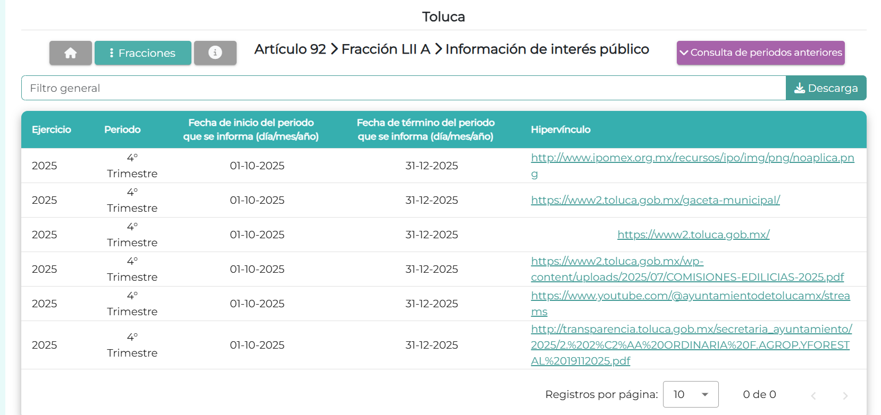
Imagen de la cual se desprende que no dirige a la información a las convocatorias y actas de las sesiones de las comisiones edilicias en las que el cuarto regidor es integrante, por lo que no se puede tener por atendido el requerimiento formulado por la parte Recurrente.

Ahora bien, de conformidad con la Ley Orgánica Municipal del Estado de México establece como atribuciones de los regidores, las siguientes:

Artículo 55.- Son atribuciones de los regidores, las siguientes:
I. Asistir puntualmente a las sesiones que celebre el ayuntamiento;
II. Suplir al presidente municipal en sus faltas temporales, en los términos establecidos por este ordenamiento;
III. Vigilar y atender el sector de la administración municipal que les sea encomendado por el ayuntamiento;
IV. Participar responsablemente en las comisiones conferidas por el ayuntamiento y aquéllas que le designe en forma concreta el presidente municipal;
V. Proponer al ayuntamiento, alternativas de solución para la debida atención de los diferentes sectores de la administración municipal;
VI. Promover la participación ciudadana en apoyo a los programas que formule y apruebe el ayuntamiento;
VII. Firmar las Actas de Cabildo, y
VIII. Las demás que les otorgue esta Ley y otras disposiciones aplicables.

En ese sentido, se advierte que, dentro de las atribuciones que le son conferidas a los regidores se encuentran, participar en las comisiones que se les designen, en las que, se pueden discutir y proponer políticas en diversas áreas o materias de la administración pública o, bien, proponer al ayuntamiento alternativas de solución para la debida atención de los diferentes sectores de la administración, lo cual también puede estar contenido en una política pública.

Ahora bien, a efecto de determinar la comisiones de las cuales forma parte la cuarta regidora, es oportuno referir que de la consulta a la liga electrónica proporcionada por el Sujeto Obligado, se puede consultar el documento que contiene la integración de las comisiones y el que se puede advertir en cuales forma parte la cuarta regidora, tal como se observa en las siguientes imágenes.



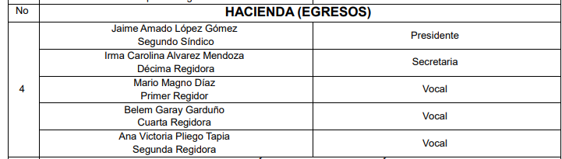

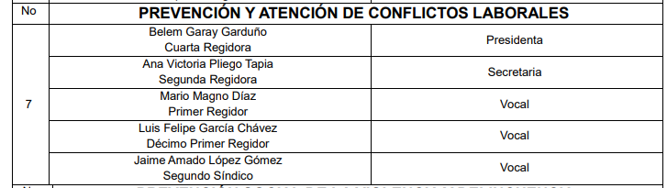


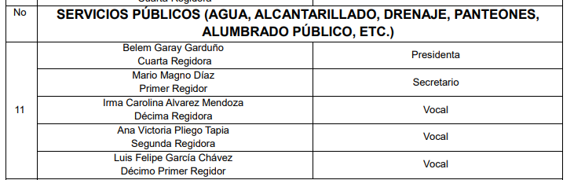

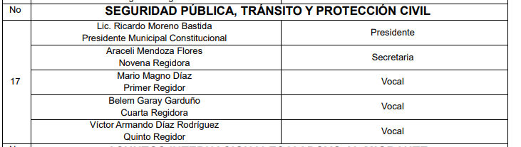

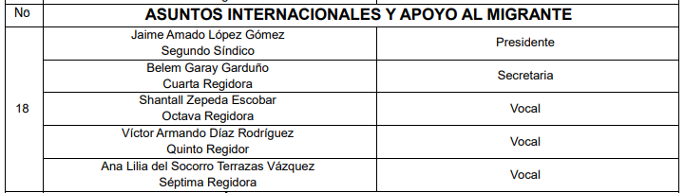

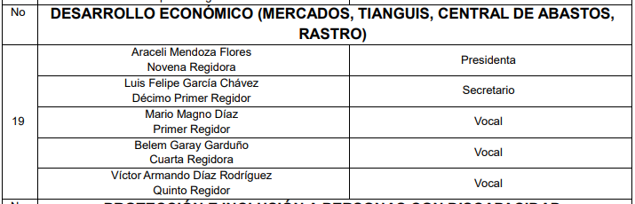

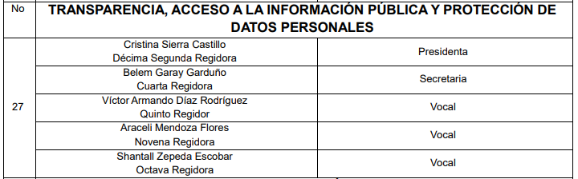

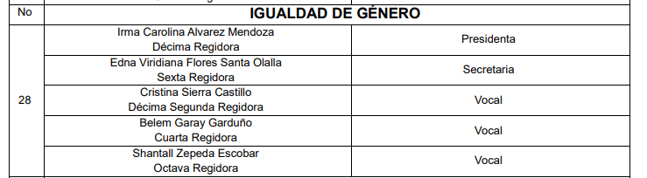

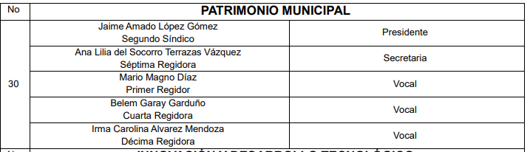

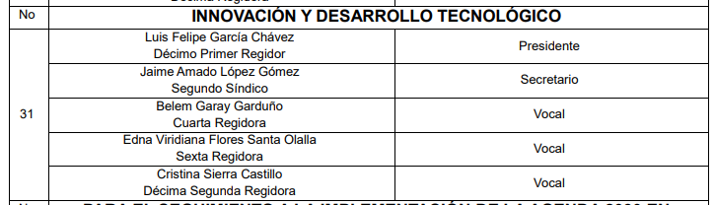
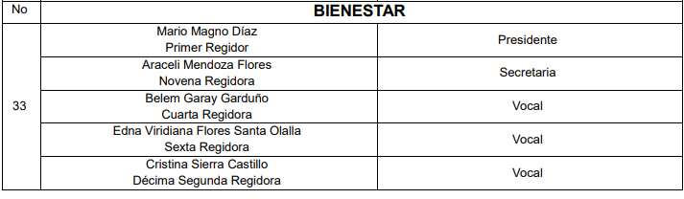
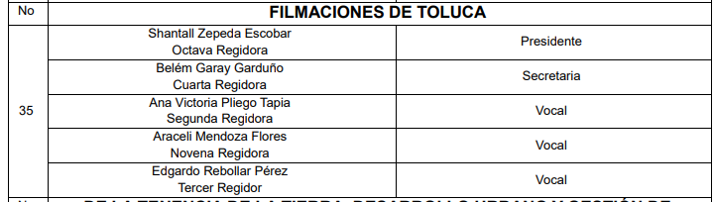
Es así que del documento publicado en el IPOMEX se tiene que la cuarta regidora forma parte de las comisiones edilicias de Gobernación, Planeación para el Desarrollo, Hacienda (Egresos), Prevención y Atención de Conflictos Laborales, Cultura y Educación, Servicios Públicos (Agua Alcantarillado, Drenaje, Panteones, Alumbrado Público, etc), Seguridad Pública, Tránsito y Protección Civil, Asuntos Internacionales y Apoyo al Migrante, Desarrollo Económico (Mercados, Tianguis, Central de Abastos, Rastro), Transparencia, Acceso a la Información Pública y Protección de Datos Personales, Igualdad de Género, Patrimonio Municipal, Innovación y Desarrollo Tecnológico, Bienestar y Filmaciones de Toluca.

Acotado lo anterior, y tomando en cuenta las comisiones edilicias de las que forma parte la cuarta regidora se advierte que de las áreas administrativas a las que se les turnó la solicitud de información, algunas dieron cumplimiento a lo requerido por la parte Solicitante, asimismo, resulta necesario referir que, para la atención de las solicitudes de acceso a la información, debe privilegiarse el principio de máxima publicidad el cual dispone que toda la información en posesión de los sujetos obligados será pública, completa, oportuna y accesible, sujeta a un claro régimen de excepciones que deberán estar definidas y ser legítimas y estrictamente necesarias en una sociedad democrática.

Para lograr esto, los sujetos obligados deben seguir el procedimiento para la atención a las solicitudes de acceso a la información, establecido en los artículos 151, 159, 160, 162, 163, 164, 165 y 166, de la Ley de Transparencia y Acceso a la Información Pública del Estado de México y Municipios, el cual es el siguiente:

- Las Unidades de Transparencia de los Sujetos Obligados deben garantizar las medidas y condiciones de accesibilidad para que toda persona puede ejercer el derecho de acceso a la información; por lo que, son las responsables de hacer las notificaciones correspondientes, además de llevar a cabo de todas las gestiones necesarias para facilitar el acceso de la información;
- Los Sujetos Obligados podrán requerirle a los Solicitantes, que complementen, corrijan o amplíen su solicitud de información, cuando resulten los datos proporcionados insuficientes, incorrectos, incompletos o erróneos; solicitar dicha aclaración, interrumpirá el plazo para dar respuesta y comenzará a computarse el día siguiente al desahogo de esta.
- Las respuestas a los requerimientos informativos deberán notificarse al interesado en el menor tiempo posible, que no podrá exceder quince días, contados a partir del día siguiente a la presentación de ésta. Excepcionalmente, el plazo referido podrá ampliarse por siete días hábiles más, cuando existan razones fundadas y motivadas, a través del Comité de Transparencia;
- Las Unidades de Transparencia garantizarán que las solicitudes se turnen a todas las áreas competentes que cuenten con la información o deban tenerla de acuerdo con sus facultades, funciones y atribuciones, para que realicen una búsqueda exhaustiva y razonable de la documentación solicitada, con el fin de que proporcionen las expresiones documentales que se encuentren en sus archivos o que estén constreñidos a elaborar;
- El acceso se dará en la modalidad de entrega y en su caso, de envío elegido por el solicitante, cuando no pueda entregarse en dicha modalidad, el Sujeto Obligado deberá ofrecer otras; por lo cual, deberá fundamentar y motivar la necesidad de modificar el medio de entrega, y
- Las Unidades de Transparencia, tendrán disponible la información requerida durante un plazo mínimo de sesenta días hábiles, contados a partir de que el solicitante hubiere realizado, en su caso, el pago respectivo, el cual deberá efectuarse en un plazo no mayor a treinta días hábiles; por lo que, una vez trascurrida dicha temporalidad, los Sujetos Obligados darán por concluida la solicitud y procederán de ser el caso, a la destrucción del material.

Por ello, se colige que la Unidad de Transparencia, debió seguir un procedimiento de búsqueda exhaustiva y razonable en todas las unidades administrativas, que de conformidad con sus atribuciones, facultades y competencia contaran con la información solicitada, por lo que, también debió haber turnado el requerimiento a los integrantes del Ayuntamiento que presiden comisiones edilicias en las que, de acuerdo al documento denominado Comisiones Edilicias 2025-2027 y que se encuentra publicado en la página de internet del Ayuntamiento de Toluca en la siguiente dirección: https://www2.toluca.gob.mx/wp-content/uploads/2025/07/COMISIONES-EDILICIAS-2025.pdf y del cual se insertaron las imágenes pudieran proporcionar información y dar atención a la solicitud del Recurrente, por lo que se considera que, la Unidad de Transparencia cumplió con lo establecen los artículos anteriormente descritos.

Ahora bien, es de referir que el Sujeto Obligado tanto en respuesta como en informe justificado entrego las siguientes actas y convocatoria:

- Acta de instalación de la Comisión Edilicia de Desarrollo Social del Ayuntamiento de Toluca, de fecha veintiocho de enero de dos mil veinticinco.
- Acta de instalación de la Comisión Edilicia de Transversalidad de Género del Ayuntamiento de Toluca, de fecha treinta de enero de dos mil veinticinco
- Acta de la Primera Sesión Ordinaria de Comisiones Unidas de la Comisión Edilicia de Igualdad de Género y Prevención Social de la Violencia y Delincuencia de fecha treinta de junio de dos mil veinticinco.
- Acta de Instalación de la Comisión de Prevención y Atención de Conflictos Laborales de fecha veintidós de enero de dos mil veinticinco, de la que la Cuarta Regidora es Presidenta.
- Acta de Instalación de la Comisión de Servicios Públicos de fecha veintiuno de enero de dos mil veinticinco, de la que la Cuarta Regidora es Presidenta.
- convoca a los integrantes, a la Sesión de Instalación de la Comisión de Prevención y Atención de Conflictos Laborales.
- Acta de Instalación de la Comisión Edilicia de Atención a la Violencia en Contra de las Mujeres del Ayuntamiento de Toluca, de fecha veintisiete de enero de dos mil veinticinco.
- Acta de Instalación de la Comisión Edilicia de Educación y Cultura del Ayuntamiento de Toluca, de fecha cuatro de febrero de dos mil veinticinco, en la que la Cuarta Regidora es integrante.
- Acta de la Primera, Segunda, Tercera, Cuarta, Quinta, Sexta, Séptima, Octava, Novena, se Sesión Ordinaria de la Comisión de Desarrollo Económico (mercados, tianguis, central de abastos, rastro)
- Segunda, Tercera, Cuarta, Quinta Sexta, Séptima, Octava, Novena Convocatoria de la Sesión de Desarrollo Económico
- Acta de la Primera Sesión Extraordinaria de la Comisión de Desarrollo Económico
- Primera convocatoria a la Sesión Extraordinaria de Desarrollo Económico

En consecuencia, debido a que el Sujeto Obligado no dio cabal cumplimiento a la solicitud de información de la parte Recurrente, se determina que los agravios hechos valer por el Solicitante devienen FUNDADOS y, en consecuencia, se MODIFICA las respuestas otorgada por la parte Recurrente y, se le ORDENA haga entrega, vía Sistema de Acceso a la Información Mexiquense, de ser el caso, en versión pública, la siguiente información:

- Las actas de las comisiones edilicias ordinarias y extraordinarias faltantes generadas del uno de enero al veintinueve de octubre de dos mil veinticinco, en las que participó la cuarta regidora.
- Las convocatorias de las comisiones edilicias ordinarias y extraordinarias generadas del uno de enero al veintinueve de octubre de dos mil veinticinco, en las que participó la cuarta regidora.

De ser procedente, se deberá emitir el Acuerdo del Comité de Transparencia de conformidad con la Ley de Transparencia y Acceso a la Información Pública del Estado de México y Municipios, en el que funde y motive las razones sobre los datos que se supriman, eliminen o testen de los soportes documentales objeto de las versiones públicas que se formulen y se pongan a disposición de la parte Recurrente, mismo que igualmente hará de su conocimiento.

Quinto. Versión Pública. Finalmente, para la entrega de la información que se determina ordenar, el Sujeto Obligado deberá realizar un análisis con la finalidad de advertir si esta contiene datos que deben ser clasificados en los términos que la misma Ley en la materia señala.

En ese sentido, el Sujeto Obligado tendrá que elaborar la versión pública de los documentos que vaya a entregar para dar cumplimiento a esta resolución a fin de satisfacer el derecho de acceso a la información pública del recurrente sin menoscabar el derecho a la protección de los datos personales de terceros.

Lo anterior, de conformidad con lo que señalan los artículos 3 fracciones IX, XX, XXI y XLV, 91, 132 fracciones II y III, y 143 de la Ley de Transparencia y Acceso a la Información Pública del Estado de México y Municipios que establecen:

“Artículo 3. Para los efectos de la presente Ley se entenderá por:
[…]
IX. Datos personales: La información concerniente a una persona, identificada o identificable según lo dispuesto por la Ley de Protección de Datos Personales del Estado de México;
XX. Información clasificada: Aquella considerada por la presente Ley como reservada o confidencial;
XXI. Información confidencial: Se considera como información confidencial los secretos bancario, fiduciario, industrial, comercial, fiscal, bursátil y postal, cuya titularidad corresponda a particulares, sujetos de derecho internacional o a sujetos obligados cuando no involucren el ejercicio de recursos públicos;
XLV. Versión pública: Documento en el que se elimine, suprime o borra la información clasificada como reservada o confidencial para permitir su acceso.
[…]
Artículo 91. El acceso a la información pública será restringido excepcionalmente, cuando ésta sea clasificada como reservada o confidencial.
Artículo 132. La clasificación de la información se llevará a cabo en el momento en que:
I. Se reciba una solicitud de acceso a la información;
II. Se determine mediante resolución de autoridad competente; o
III. Se generen versiones públicas para dar cumplimiento a las obligaciones de transparencia previstas en esta Ley.
[…]
Artículo 143. Para los efectos de esta Ley se considera información confidencial, la clasificada como tal, de manera permanente, por su naturaleza, cuando:
I. Se refiera a la información privada y los datos personales concernientes a una persona física o jurídico colectiva identificada o identificable;
II. Los secretos bancario, fiduciario, industrial, comercial, fiscal, bursátil y postal, cuya titularidad corresponda a particulares, sujetos de derecho internacional o a sujetos obligados cuando no involucren el ejercicio de recursos públicos; y
III. La que presenten los particulares a los sujetos obligados, de conformidad con lo dispuesto por las leyes o los tratados internacionales.
La información confidencial no estará sujeta a temporalidad alguna y sólo podrán tener acceso a ella los titulares de la misma, sus representantes y los servidores públicos facultados para ello.
No se considerará confidencial la información que se encuentre en los registros públicos o en fuentes de acceso público, ni tampoco la que sea considerada por la presente ley como información pública.”

Igualmente, los Lineamientos Generales en Materia de Clasificación y Desclasificación de la Información, así como para la elaboración de Versiones Públicas, emitidos por el Consejo Nacional del Sistema Nacional de Transparencia, Acceso a la Información Pública y Protección de Datos Personales, tienen por objeto establecer los criterios con base en los cuales los sujetos obligados clasificarán como reservada o confidencial la información que posean, desclasificarán y generarán, en su caso, versiones públicas de expedientes o documentos que contengan partes o secciones clasificadas.

Por otro lado, es de destacar que los artículos Quincuagésimo, Quincuagésimo primero, Quincuagésimo segundo, de los Lineamientos Generales en Materia de Clasificación y Desclasificación de la Información, así como para la Elaboración de Versiones Públicas señalan las formalidades que deberá llevar el acuerdo de clasificación que deberá emitir el Sujeto Obligado, siendo estas las siguientes:

“Quincuagésimo. Los titulares de las áreas de los sujetos obligados podrán establecer sus propios modelos o formatos para la elaboración de versiones públicas de documentos o expedientes, siempre y cuando cumplan lo establecido en los presentes Lineamientos, así como en las correspondientes Leyes Generales.
Quincuagésimo primero. Toda acta del Comité de Transparencia deberá contener:
I. El número de sesión y fecha;
II. El nombre del área que solicitó la clasificación de información;
III. La fundamentación legal y motivación correspondiente;
IV. La resolución o resoluciones aprobadas; y
V. La rúbrica o firma digital de cada integrante del Comité de Transparencia.
Las resoluciones del Comité en las que se haya determinado confirmar o modificar la clasificación de información pública como reservada, deberán incluir, cuando menos:
I. Los motivos y razonamientos que sustenten la confirmación o modificación de la prueba de daño;
II. Descripción de las partes o secciones reservadas, en caso de clasificación parcial;
III. El periodo por el que mantendrá su clasificación y fecha de expiración; y
IV. El nombre del titular y área encargada de realizar la versión pública del documento, en su caso.
En los casos en que se clasifique la información como reservada siempre se entregará o anexará la prueba de daño con la respuesta al solicitante.
En los casos de resoluciones del Comité de Transparencia en las que se confirme la clasificación de información confidencial solo se deberán de identificar los tipos de datos protegidos, de conformidad con el lineamiento trigésimo octavo.
Quincuagésimo segundo. Para la clasificación y elaboración de versiones públicas de documentos que contengan información clasificada como reservada o confidencial, las áreas de los sujetos obligados deberán tomar las medidas pertinentes tendientes a asegurar que el espacio utilizado para testar la información no podrá ser empleado para la sobreposición de contenido distinto al autorizado por el Comité.
En el caso específico de la clasificación y elaboración de versiones públicas de documentos que contengan información confidencial, las áreas de los sujetos obligados deberán:
I. Fijar la fecha en que se elaboró la versión pública y la fecha en la cual el Comité de Transparencia confirmó dicha versión;
II. Señalar dentro del documento el tipo de información confidencial que fue testada en cada caso específico, de conformidad con el lineamiento trigésimo octavo; y
III. Señalar las personas o instancias autorizadas a acceder a la información clasificada.
En los documentos de difusión electrónica, señalar en la primera hoja y en el nombre del archivo, que la versión pública corresponde a un documento que contiene información confidencial.”

De igual forma, deberá observar los Lineamientos Quincuagésimo cuarto, Quincuagésimo quinto, Quincuagésimo séptimo y Quincuagésimo octavo, establecen lo siguiente:
“Quincuagésimo cuarto. Cuando el Comité de Transparencia confirme la clasificación de documentos reservados y/o confidenciales, sea total o parcialmente; se deberá anexar al expediente la resolución que determinó la clasificación o, en su defecto, identificar en la carátula del expediente del cual formen parte, la fecha y sesión del Comité de Transparencia en la que se confirmó dicha clasificación.
Quincuagésimo quinto. Cada área del sujeto obligado podrá designar formalmente a una o más personas como responsables del testado, que sean encargadas de la adecuada elaboración o supervisión de las versiones públicas de los documentos o expedientes, verificando que cumplan con los requisitos señalados en las Leyes Generales, los presentes Lineamientos y demás normativa aplicable antes de su confirmación por el Comité de Transparencia.
...
Quincuagésimo séptimo. Se considera, en principio, como información pública y no podrá omitirse de las versiones públicas la siguiente:
I. La relativa a las Obligaciones de Transparencia que contempla el Título V de la Ley General y las demás disposiciones legales aplicables;
II. El nombre de los integrantes de los sujetos obligados en los documentos, y sus firmas autógrafas o digitales, cuando sean utilizados en el ejercicio de las facultades conferidas para el desempeño del servicio público, y
III. La información que documente decisiones y los actos de autoridad concluidos de los sujetos obligados, así como el ejercicio de las facultades o actividades de los servidores públicos, de manera que se pueda valorar el desempeño de los mismos.
Lo anterior, siempre y cuando no se acredite alguna causal de clasificación, prevista en las leyes o en los tratados internacionales suscritas por el Estado mexicano.
Quincuagésimo octavo. Los sujetos obligados garantizarán que los sistemas o medios empleados para eliminar la información en las versiones públicas sean irreversibles, de tal forma que no permitan su recuperación o la visualización de la misma.”

Es entonces que, la entrega de documentos en su versión pública debe acompañarse necesariamente del Acuerdo del Comité de Transparencia que la sustente, el cual debe estar debidamente fundado y motivado y, deberá exponer los fundamentos y razonamientos que llevaron al Sujeto Obligado a testar, suprimir o eliminar datos de dicho soporte documental, ya que de no hacerlo, lo entregado no tendría un sustento jurídico ni resultaría ser una versión pública, sino más bien una documentación ilegible, incompleta o tachada; ya que, el no justificar las causas o motivos por las que no se aprecian determinados datos -ya sea porque se testan o suprimen- deja al solicitante en estado de incertidumbre, al no conocer o comprender por qué no aparecen en la documentación respectiva.

Es así como, en mérito de lo expuesto en líneas anteriores, resultan fundadas las razones o motivos de inconformidad hechos valer por la parte RECURRENTE dentro del recurso de revisión 14184/INFOEM/IP/RR/2025; por ello, y con fundamento en la fracción IV del numeral 186 de la Ley de Transparencia y Acceso a la Información Pública del Estado de México y Municipios, por lo que se MODIFICA la respuesta del SUJETO OBLIGADO a la solicitud de información 05511/TOLUCA/IP/2025.

Así, con fundamento en lo prescrito en los artículos 5 párrafos trigésimo segundo, trigésimo tercero y trigésimo cuarto, fracciones IV y V de la Constitución Política del Estado Libre y Soberano de México; 2, fracción II; 29, 36 fracciones I y II; 176, 178, 181, 185, fracción I, 186 y 188 de la Ley de Transparencia y Acceso a la Información Pública del Estado de México y Municipios, este Pleno:

III. R E S U E L V E:

Primero. Resultan FUNDADOS los motivos de inconformidad hechos valer por la parte RECURRENTE en el Recurso de Revisión 14184/INFOEM/IP/RR/2025, por lo que, en términos del Considerando Cuarto de esta resolución, se MODIFICA la respuesta emitida por el SUJETO OBLIGADO.

Segundo. Se ORDENA al SUJETO OBLIGADO a que, en términos del Considerando Cuarto, haga entrega, de ser el caso, en versión pública, vía Sistema de Acceso a la Información Mexiquense, de lo siguiente:

- Las actas de las comisiones edilicias ordinarias y extraordinarias faltantes generadas del uno de enero al veintinueve de octubre de dos mil veinticinco, en las que participó la cuarta regidora.
- Las convocatorias de las comisiones edilicias ordinarias y extraordinarias faltantes generadas del uno de enero al veintinueve de octubre de dos mil veinticinco, en las que participó la cuarta regidora.

De ser el caso, se deberá emitir el Acuerdo del Comité de Transparencia de conformidad con la Ley de Transparencia y Acceso a la Información Pública del Estado de México y Municipios, en el que funde y motive las razones sobre los datos que se supriman, eliminen o testen de los soportes documentales objeto de las versiones públicas que se formulen y se pongan a disposición de la parte Recurrente, mismo que igualmente hará de su conocimiento.

Tercero. Notifíquese vía SAIMEX la presente resolución al Titular de la Unidad de Transparencia del SUJETO OBLIGADO, para que conforme al artículo 186 último párrafo, 189 segundo párrafo y 194 de la Ley de Transparencia y Acceso a la Información Pública del Estado de México y Municipios; dé cumplimiento a lo ordenado dentro del plazo de diez días hábiles, e informe a este Instituto en un plazo de tres días hábiles siguientes sobre el cumplimiento dado a la presente y, se le apercibe que en caso de negarse a cumplir la presente resolución o hacerlo de manera parcial, se le impondrá una medida de apremio de conformidad con lo previsto en los artículos 198, 200, fracción III; 214, 215 y 216 de la Ley de Transparencia y Acceso a la Información Pública del Estado de México y Municipios.

Cuarto. Notifíquese vía SAIMEX a la parte Recurrente la presente resolución, así como, que de conformidad con lo establecido en el artículo 196 de la Ley de Transparencia y Acceso a la Información Pública del Estado de México y Municipios, en caso de que considere que le causa algún perjuicio podrá impugnarla vía Juicio de Amparo en los términos de las leyes aplicables.

Quinto. De conformidad con el artículo 198 de la Ley de Transparencia y Acceso a la Información Pública del Estado de México y Municipios, de considerarlo procedente, el SUJETO OBLIGADO de manera fundada y motivada, podrá solicitar una ampliación de plazo para el cumplimiento de la presente resolución.

ASÍ LO RESUELVE, POR UNANIMIDAD DE VOTOS, EL PLENO DEL INSTITUTO DE TRANSPARENCIA, ACCESO A LA INFORMACIÓN PÚBLICA Y PROTECCIÓN DE DATOS PERSONALES DEL ESTADO DE MÉXICO Y MUNICIPIOS, CONFORMADO POR LOS COMISIONADOS JOSÉ MARTÍNEZ VILCHIS, MARÍA DEL ROSARIO MEJÍA AYALA, SHARON CRISTINA MORALES MARTÍNEZ, LUIS GUSTAVO PARRA NORIEGA Y GUADALUPE RAMÍREZ PEÑA; EN LA OCTAVA SESIÓN ORDINARIA CELEBRADA EL CINCO DE MARZO DE DOS MIL VEINTICINCO, ANTE EL SECRETARIO TÉCNICO DEL PLENO ALEXIS TAPIA RAMÍREZ.

